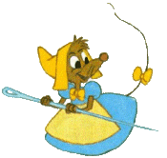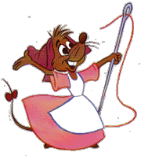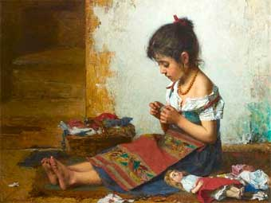Часть 2

Урок

творческая мастерская

Практическая часть

к уроку материаловедения в 5 классе ”Виды волокон“

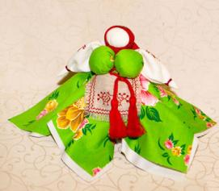Тряпичная народная кукла – то исконно русское, старинное, настоящее и естественное, чего не хватает современным магазинным игрушкам. Такие куклы очень нравятся детям. Этому можно удивляться, глядя на простые и незатейливые куколки, но, взяв в руки такую куклу, начинаешь понимать, почему их так любят дети.

Кукла—первая среди игрушек. Она известна с глубокой древности, оставаясь вечно юной. На нее не влияет время, она по-прежнему находит свой путь к сердцам детей и взрослых.

Всюду, где селится и живет человек, кукла — неизменный его спутник. Она проста, но в этой простоте таится великая загадка.

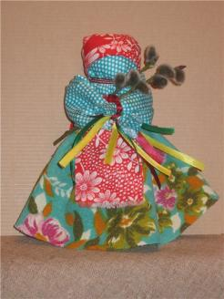Кукла не рождается сама. Ее создает человек. Являясь частью культуры всего человечества, кукла сохраняет в своем образе самобытность и характерные черты создающего ее народа. В этом главная ценность традиционной народной куклы.

**Куклы в древности служили обрядовым символом, они участвовали в магических заклинаниях и мистериях.**

Куклам приписывались различные волшебные свойства: они могли защитить человека от злых сил, принять на себя болезни и несчастья, помочь хорошему урожаю.

Сегодня интерес к народному творчеству необычайно велик. Знакомство с традиционными куклами позволит нам познакомиться с некоторыми сторонами культуры русского народа.

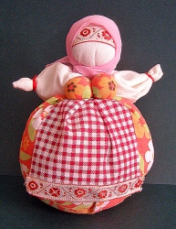Игрушка всегда была элементом народного быта. Попутно с посудным лубочным, веретенным производством мастера развивали и игрушечное искусство. **Дом без игрушек считался бездуховным.** Есть такая примета: когда дети много и усердно играют, в семье будет прибыль, если небрежно обращаются с игрушками, быть в доме беде.

Верили, что игрушки охраняют детский сон (до сих пор по древнему обычаю детей укладывают спать с любимой игрушкой).

Особенно поощрялась в народе игра с куклами у девочек, так как кукла считалась еще и символом продолжения рода. Верили, что игрушки приносят хороший урожай, особенно если с ними играют взрослые девушки. Ребенок без игрушки вырастает пустым и жестоким. Очень важно делать игрушки своими руками, вкладывая в них усердие и душу.

Они простые, милые и отчего-то очень-очень родные. Смотришь на маленькую тряпичную фигурку – чувствуешь, как веет от нее уютом, теплом домашнего очага. А на душе становится светло, спокойно, радостно…

spaceball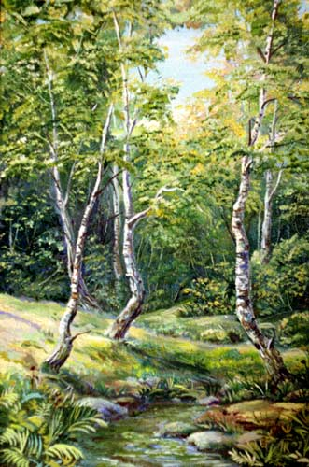

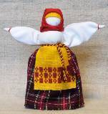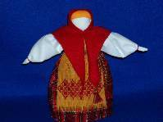 Куклы – скрутки – удивительные создания, для изготовления которых нужно иметь лишь несколько лоскутков, кусочки тесьмы и нитки. Ни иголка, ни ножницы не пригодятся нам в этой затее: кукла – скрутка изготавливается без использования иглы и ножниц. И в этом заложен огромный смысл!

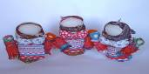Кукла – скрутка –это оберег настолько древний, что сейчас никто не в силах сказать, кто и где впервые скрутил тряпичную куклу. И смысл в куклах был огромный. Любая вещь, сделанная руками, несёт в себе отпечаток и потенциал мыслей, чувств человека, которые он переживает во время рукоделия. Кукла же с самого узелочка делалась таким образом, чтобы она стала почти одушевлённым существом, имеющим свои силы и поручение. Например, защитить, поддержать в трудную минуту…А порой – и суженого указать, ребёнка от хвори вылечить, о судьбе поведать. И для разных целей куклы делались разные.

Узелок за узелком и уходят прочь суета и усталость, душа наполняется светом, и чувствуется прикосновение к чему – то волшебному.

Рождение куклы и есть самое настоящее волшебство.

Научившись делать куклу – скрутку один раз, вы сможете делать её в любое время, в любом месте, а главное – быстро. После первой куклы последующие будут получаться у вас за 15-20 минут и дарить Вам радость творчества.

**Зачем вам может пригодиться умение делать кукол:** как оберег или милый сувенир - для себя, для подруг, в подарок; как игрушка – для малыша; как дополнительный заработок – на продажу в сувенирные лавки и т.д.

Изготовление куклы – скрутки

с повторением и закреплением материала, изученного на уроке.

У нас сегодня урок – творческая мастерская, мы будем крутить куколку величиной с ладошку. Это традиционная народная игрушка, пришедшая к нам из глубины веков.

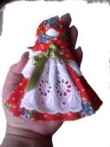

Для работы нам понадобятся лоскуты ткани: ситец, бязь. Это хлопчатобумажные ткани.

- Из каких волокон получают эти ткани?

( Растительные волокна, волокна хлопка).

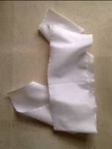**Туловище.**

Для изготовления туловища мы берём ткань светлого цвета (белая, розовая, персиковая, бежевая), напоминающего цвет кожи.

Рассмотрим внимательно эту ткань.

- Рассмотрим переплетение. Какое оно? (полотняное).

- Как называется эта ткань по способу окрашивания? (гладкокрашеная).

-Найдите в этой ткани нить основы. (она не растягивается).

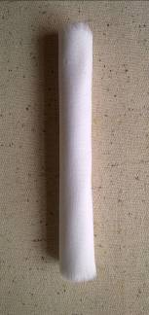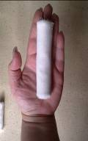-Найдите лицевую сторону. (можно найти по кромке или же за основу берётся та сторона, где меньше ворсинок и более чётко просматривается рисунок переплетения. Такую ткань ещё называют двухсторонней и в работе можно использовать обе её стороны.)

Отмеряем по кромке или по нити основы 10см и ставим засечку мелом. Отрываем полоску ткани и плотно скатываем её в скалку (ширина ткани около 70см). Чтобы края не осыпались, нужно с каждой стороны вытащить по 2-3 нитки. Образовавшаяся бахрома не даст ниткам осыпаться дальше. Ширина скалки должна быть не более 2 – 2,5см. Выполняя эту работу, следим за тем, чтобы края были ровными.

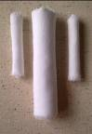

**Руки** составляют примерно половину длины туловища. Отмеряем по кромке или по нити основы 5см, ставим засечку мелом и отрываем.

Разделим полоску пополам. Из каждой части скатываем плотную скалку. Следим за тем, чтобы края были ровными, а чтобы они не осыпались, точно так же, вытаскиваем с обе6их сторон по 2-3 нитки.

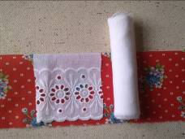**Одежда.**

Нам нужно два вида ткани: на юбку и на фартук. Для фартука можно использовать кусочек кружева, шитьё, широкую тесьму, украшенную вышивкой.

Для юбки берём яркие лоскуты ткани.

-Какой способ окрашивания был использован для этих тканей? (набивные ткани, пёстротканые).

-Каким рисунком отделаны эти ткани? (флористический, геометрический).

-Подойдут ли для этой работы ткани с крупным рисунком? (нет, потому, что детали мелкие и крупный рисунок на них просто не будет просматриваться).

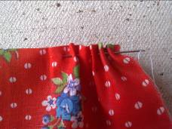Длина юбки должна быть чуть больше половины длины скалки для туловища. Длина скалки 10см, **длина юбки – примерно 6-7см.** Для того, чтобы юбка получилась пышной, отмеряем лоскут **шириной 20-25см.** Эту деталь можно выкроить ножницами или, традиционно, оторвать и по краям вытащить 2-3 нитки, чтобы предотвратить дальнейшее осыпание нитей. Сложим полоску ткани пополам (по ширине), чтобы найти середину. На середину накладываем фартук, предварительно выкроенный из отделочной ткани.

Для изготовления пышной юбки нам понадобятся нитки и иголка. Значит, необходимо вспомнить **правила безопасной работы** при использовании колюще-режущих инструментов:

* Не шить на мягкой мебели
* Не брать иголки или булавки в рот
* Не закалывать иголки или булавки в одежду
* Хранить иголки и булавки в игольнице
* Знать количество иголок и булавок в игольнице
* Хранить инструменты и приспособления в специально отведённом для этого месте
* Шить с напёрстком, чтобы избежать травмы пальца
* Класть ножницы справа с сомкнутыми лезвиями, направленными от себя
* Передавать ножницы только с сомкнутыми лезвиями и кольцами вперёд
* По окончании работы проверить количество иголок и булавок, их должно быть столько, сколько в начале работы
* 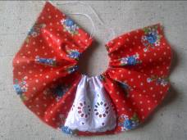Убрать рабочее место

По верхнему срезу юбки, на расстоянии 0,5см от края, прокладываем шов «вперёд иголку», длина стежка 0,5см. Для этого нитку берём двойную. Узелок делаем, соединив оба конца нитки. Ткань стягиваем в густую сборку, оставляя с обеих сторон свободные концы нитки, каждый длиной не менее 15см. Они будут играть роль шнурка, с помощью которого юбка будет крепиться вокруг туловища.

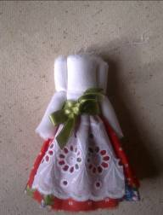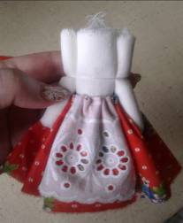Юбку закрепляем на туловище, туго стягивая и завязывая узелками нитки. Складочки на юбке аккуратно расправляем. Свободные концы ниток можно несколько раз обвить вокруг туловища, плотно притягивая тем самым юбку к скалке. Оставшиеся концы ниток завязываем 2-3 узелками и обрезаем.

Подвязываем юбку атласной ленточкой. Под ней спрячутся нитки и узелки, и юбка будет выглядеть наряднее.

**Прикрепляем руки** (две маленькие скалки).

Руки располагаем с обеих сторон туловища и закрепляем с помощью нитки.

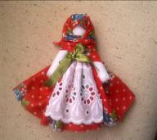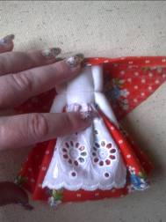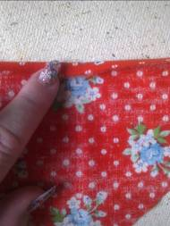Из лоскута размером 10x20см **выкраиваем платочек** в виде треугольника. Прямой срез платочка подворачиваем примерно на 1см в сторону изнанки. Укладываем куколку на середину платочка, огибаем верхним срезом (мы его подогнули на 1см для аккуратности) голову, затем с боков, концами платочка, тщательно выкладываем складочки, обрамляя лицо.

Платочек завязываем со стороны спины на два узла, расправляя концы.

Куколка готова!

Забавная, необычная, по нынешним временам, игрушка. Оригинальный подарок. Оберег, согревающий душу.

-Подведём итог сегодняшнего урока:

Девочкам предлагается продемонстрировать друг другу сделанных кукол и оценить их.

- Понравилась ли вам творческая мастерская? Нравится ли вам ваша куколка?

-Что нового вы узнали на данном уроке?

* Какие бывают волокна.
* Что такое ткань и из каких нитей она состоит (основа и уток).
* Как определить основную нить в ткани.
* Полотняное переплетение
* Как определить лицевую сторону в ткани.
* Виды отделки ткани:

по окраске (гладкокрашеные, набивные, пёстротканые, меланжевые)

по рисунку (флористический, геометрический, анималистический, сюжетный, смешанный).

* Познакомились с историей старинной русской игрушки - тряпичной куклы и научились делать куклу – скрутку.

049**Используемая литература:**

* «Технология». Учебник для учащихся 5 класса общеобразовательных учреждений (вариант для девочек).

Под редакцией В.Д. Симоненко

Москва. Издательский центр «Вентана-Граф» 2009

* «Трудовое обучение и домоводство». Учебное пособие для средней школы. *(Допущено Министерством общего и профессионального образования РФ)* Санкт-Петербург, Издательский Дом «МиМ», ИКФ «МиМ-Экспресс» 1998
* Владислав Филимонов. «Нить Ариадны, или путешествие в страну текстиля»

*(Книжка для тех, кто выбирает профессию).* Краснодарское книжное издательство, 1985



**Интернет:**

* 
* 
* 
* 
* 
* 
* 